ФИО ветерана: Шарин Николай Фролович

Годы жизни: 1911-1975

История жизни: Шарин Николай Фролович , родился в 1911 г. в городе Вятские Поляны. Войну встретил в 1941 г. в звании младшего лейтенанта НКВД СССР, V отделения НКВД СССР, который боролся с разведкой противника , противодействовал шпионам и диверсионным отрядам врага.

Прошел всю войну от начала и до конца. Участвовал непосредственно в оборонительных боях под Москвой. Обеспечивал безопасность советского тыла во время проведения оборонительной операции на Курской дуге, операции “Багратион”  в Белоруссии и многих других операциях. Боролся с фашистскими коллаборационистами в Украине, Белоруссии , Прибалтике , а также в странах Восточной и центральной Европы.

15 мая 1945 г. после взятия Праги, был ранен в одном из боев с немецко-фашистскими диверсантами, которые оставались на территории Чехословакии, отказавшись сдаться после капитуляции Германии. После ранения он вернулся домой в родной город.

В 1954 г. после расформирования НКВД СССР он перешел на службу в КГБ СССР, затем он вместе с семьей переехал в закрытый г. Озерск, где производились и по сей день производятся компоненты ядерного оружия, там он обеспечивал безопасность закрытого предприятия, которое в наше время имеет название “Маяк”.

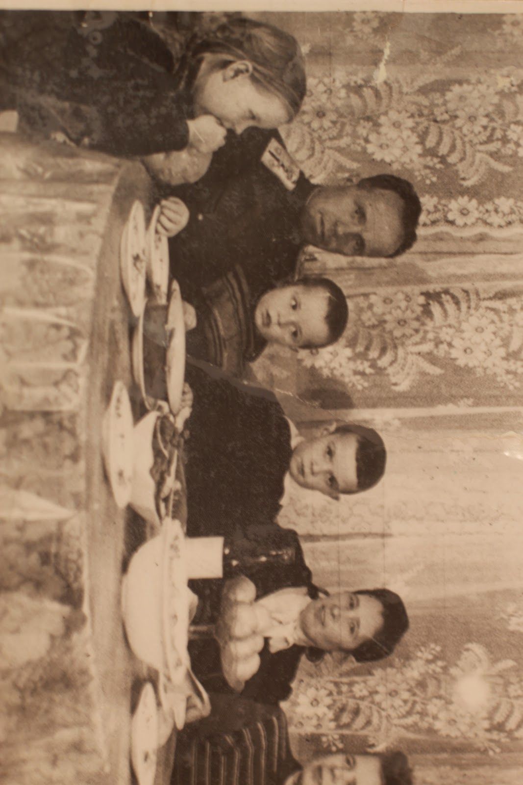

Шарин Н.Ф. в послевоенные годы.1957г.

Данные автора: Худорожков Аресений Павлович, 176 гимназия, 7 А класс.